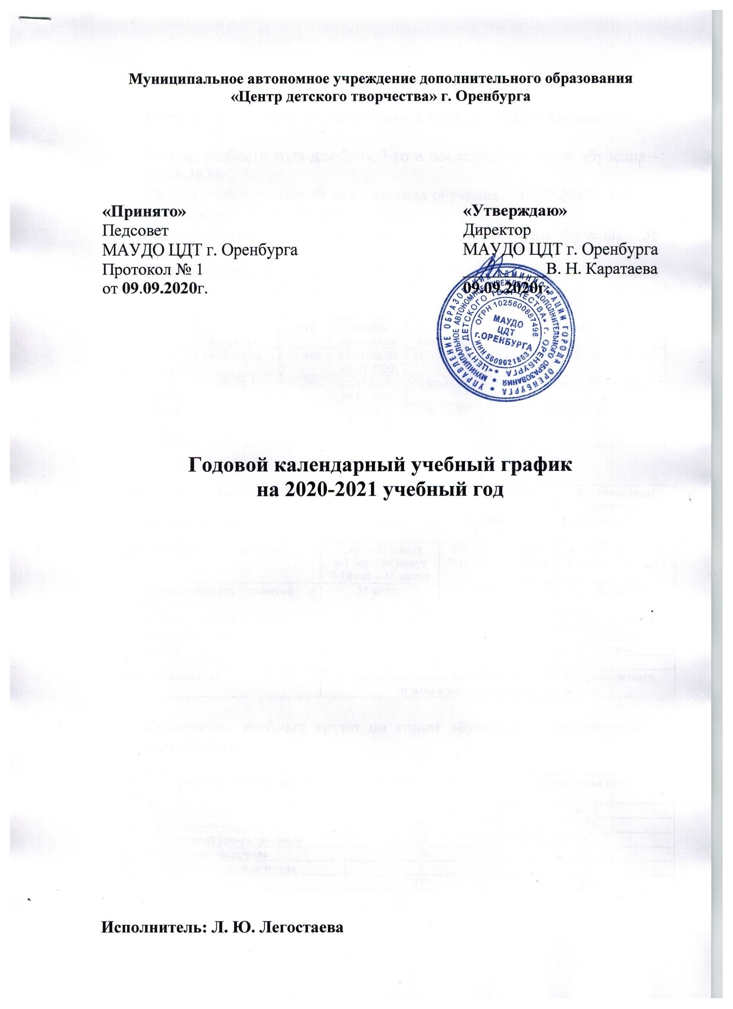
Годовой календарный учебный график на 2020-2021 учебный год

- Продолжительность учебного года в МАУДО ЦДТ г. Оренбурга:

Начало учебного года для 2-го, 3-го и последующих годов обучения – 01.09.2020г.
Начало учебных занятий для 1-го года обучения – 14.09.2020г. (с 1 по 14 сентября – комплектование групп).
Продолжительность учебного года для учащихся 1 года обучения – 35 недель.
Продолжительность учебного года для учащихся 2 и последующих годов обучения – 37 недель

 | 1  полугодие | ОП | Зимние праздники | 2  полугодие | ОП | Летние каникулы | Всего в  год
1 год обучения | 14.09 -31.12 | 16 нед. | 01.01.2020-08.01.2020 | 11.01-31.05 | 19 нед. | 01.06–31.08 | 36 нед.
2 год обучения | 01.09- 31.12 | 18 нед. | 01.01.2020-08.01.2020 | 11.01-31.05 | 19 нед. | 01.06–31.08 | 36 нед.
3 и более  год обучения | 01.09 – 31.12 | 18 нед. | 01.01.2020-08.01.2020 | 11.01-31.05 | 19 нед. | 01.06–31.08 | 36 нед.

Этапы образовательного процесса | 1 год обучения | 2 год обучения | 3 и более годы обучения
Начало учебного года | 14 сентября | 01 сентября | 01 сентября
Продолжительность занятия | 5 лет – 25 минут  6-7 лет – 30 минут  7-18 лет – 45 минут | 6-7 лет – 30 минут  7-18 лет – 45 минут | 6-7 лет – 30 минут  7-18 лет – 45 минут
Продолжительность занятий с детьми с ОВЗ | 35 минут | 35 минут | 35 минут
Промежуточная диагностика | 22-31 декабря | 22-31 декабря | 22-31 декабря
Итоговая диагностика | 18-25 мая | 18-25 мая | 18-25 мая
Окончание учебного года | 31 мая | 31 мая | 31 мая
Каникулы зимние | 30.12.2020г. – 10.01.2021г.
Каникулы летние | С 1 июня реализация досуговых программ, программ летнего отдыха и занятости детей и подростков

- Количество учебных групп по годам обучения и направлениям деятельности:

№ п/п | Направление деятельности | Количество групп | Количество детей
1. | Художественное | 467 | 4475
2. | Социально-педагогическое | 365 | 4379
3. | Физкультурно-спортивное | 24 | 300
4. | Естественнонаучное | 20 | 366
5. | Туристско-краеведческое | 3 | 90
Всего: |  | 879 | 9610

- Регламент образовательного процесса и режим занятий:
Продолжительность учебной недели – 6 дней.
Количество часов на одну группу:
- для обучающихся I возрастной ступени – 1-2 часа в неделю;
- для обучающихся II возрастной ступени – 4-6 часов в неделю;
- для обучающихся III возрастной ступени – 6-9 часов в неделю.
Занятия проводятся в группах и индивидуально по расписанию, утвержденному директором МАУДО ЦДТ г. Оренбурга. Продолжительность занятий:
- дошкольники (5 лет) – 25 минут;
- дошкольники (6-7 лет) – 30 минут;
- школьники (7-18 лет) – 45 минут;
- дети с ОВЗ – 35 минут.
Перерыв не менее 10 минут для отдыха детей между каждым занятием. (СанПиН 2.4.4.1251-03 – санитарно-эпидемиологические требования к учреждениям дополнительного образования детей).
При обучении с применением дистанционных образовательных технологий продолжительность занятий сокращается для учащихся среднего и старшего школьного возраста до 30 минут, для учащихся младшего школьного возраста – до 20 минут.
В случаях возникновения непредвиденных обстоятельств в условиях вынужденных мер традиционное очное обучение по программам реализуется с применением дистанционных образовательных технологий с помощью платформ ZOOM, соцсетей «В контакте», «Одноклассники», «Инстаграмм», посредством мессенджеров Viber, WhatsApp. Обучение с применением дистанционных технологий осуществляется в on-line (вебинары, видеоконференции, чаты) и off-line формах (обучающие видео-, аудио-материалы, мастер-классы, презентации, текстовые документы, учебные консультации).

- Режим работы учреждения в период школьных каникул:
Занятия детей в творческих объединениях проводятся по временному утвержденному расписанию, составленному на период каникул в форме экскурсий, походов, соревнований, мероприятий, игровых программ и т.д. В период школьных каникул организуется работа площадок дневного пребывания детей, в летний период - работа трудовых отрядов.
В связи с отменой массовых мероприятий и в дальнейшем, в случаях возникновения непредвиденных обстоятельств в условиях вынужденных мер традиционное проведение каникул реализуется с применением дистанционных технологий с помощью платформ ZOOM, посредством мессенджеров Viber, WhatsApp, с помощью социальных сетей «В контакте», «Инстаграмм», «Одноклассники». Используются виртуальные экскурсии, квесты, викторины и т.д.

- Родительские собрания проводятся в творческих объединениях МАУДО ЦДТ г. Оренбурга по усмотрению педагогов, но не реже двух раз в год. В связи с запретом на проведение массовых мероприятий и во избежание скопления людей в помещениях ЦДТ родительские собрания проводятся в дистанционном режиме.

- Регламент административных совещаний:
Педагогический совет – собирается по утвержденному плану 4 раза в год. В связи с запретом на проведение массовых мероприятий и во избежание скопления сотрудников ЦДТ в одном помещении первый и второй педсоветы (сентябрь, декабрь) проводится в дистанционном режиме с использованием платформы ZOOM. Последующие педсоветы проводятся в соответствии с распоряжениями, приказами и рекомендациями вышестоящих органов
Совещание заведующих отделами при директоре – 2 раза в месяц.
Совещание заведующих отделами при заместителях директора – 1 раз в месяц.

